**FPT POLYTECHNIC**

**FPT POLYTECNICH HO CHI MINH COLLEGE**

---🙠🕮🙢---



**BÁO CÁO DỰ ÁN TỐT NGHIỆP**

**ỨNG DỤNG ĐẶT THỨC ĂN**

**FOOD DELIVERY WEBSITE**

Giảng viên hướng dẫn: Nguyễn Thị Thanh Xuân

Nhóm 01 - Lớp WF15302

Sinh viên: PS11955 Phan Ngô Tuấn Kiệt

PS14145 Trần Hải Bình

PS12760 Nguyễn Ái Như

PS14139 Đinh Anh Tú

PS13430 Võ Thị Phương Hồng

*Hồ Chí Minh – 15-09-2021*

NHẬN XÉT CỦA HỘI ĐỒNG PHẢN BIỆN

……………………………………………………………………………………………………………………………………………………………………………………………………………………………………………………………………………………………………………………………………………………………………………………………………………………………………………………………………………………………………………………………………………………………………………………………………………………………………………………………………………………………………………………………………………………………………………………………………………………………………………………………………………………………………………………………………………………………………………………………………………………………………………………………………………………………………………………………………………………………………………………………………………………………………………………………………………………………………………………………………………………………………………………………………………………………………………………………………………………………………………………………………………………………………………………………………………………………………………………………………………………………………………………………………………………………………………………………………………………………………………………………………………………………………………………………………………………………………………………………………………………………………………………………………………………………....

……………………………………………………………………………………………………………………………………………………………………………………………....

Hội đồng phản biện ký, ghi rõ họ tên.

MỤC LỤC

PHẦN 1: GIỚI THIỆU ĐỀ TÀI ……………………………………………………………….

PHẦN 2: KHẢO SÁT NHU CẦU …………………………………………………………….

2.1 Yêu cầu chức năng nghiệp vụ …………………………………………………

2.2 Yêu cầu công nghệ ……………………………………………………………

PHẦN 3: PHÂN TÍCH HIỆN TRẠNG ……………………………………………………….

PHẦN 4: THIẾT KẾ HỆ THỐNG ……………………………………………………………

4.1 Sơ đồ Usecase …………………………………………………………………

4.2 Sơ đồ ERD …………………………………………………………………….

4.3 Sơ đồ tổ chức giao diện ……………………………………………………….

PHẦN 5: THIẾT KẾ GIAO DIỆN HỆ THỐNG………………………………………………

5.1 Giao diện trang khách hàng …………………………………………………..

5.2 Giao diện trang cửa hàng ……………………………………………………..

5.3 Giao diện trang tài xế ………………………………………………………...

PHẦN 6: KIỂM THỬ PHẦN MỀM ………………………………………………………….

6.1 Phần khách hàng ……………………………………………………………..

6.2 Phần cửa hàng ……………………………………………………………….

6.3 Phần tài xế …………………………………………………………………..

6.4 Phần admin………………………………………………………………….

PHẦN 7: TRIỂN KHAI VÀ SỬ DỤNG………………………………………………………

7.1 Triển khai…………………………………………………………………...

7.2 Sự dụng……………………………………………………………………..

PHẦN 8: KẾT LUẬN …………………………………………………………………………

8.1 Thuận lợi …………………………………………………………………..

8.2 Khó khăn ………………………………………………………………….

8.3 Những chức năng chưa làm được ………………………………………...

8.4 Dự kiến phát triển ………………………………………………………...

**PHẦN 1 – GIỚI THIỆU ĐỀ TÀI**

Với sự phát triển không ngừng của xã hội, con người ngày càng phải lao động nhiều hơn từ chân tay cho đến trí óc. Chính vì thế họ sẽ đối mặt với vấn đề không có thời gian để chăm sóc bản thân và một mối lo hiện nay là đại dịch Covid 19 cùng những yêu cầu về giãn cách, phong tỏa, hạn chế tiếp xúc đã làm cho người dân quan tâm hơn đến mua sắm trực tuyến. Một trong những nhu cầu thiết yếu đó là mua sắm thực phẩm. Thấu hiểu được những nguyên nhân đó và đã thôi thúc chúng tôi tạo ra Food delivery website, một ứng dụng giao hàng thông minh thông qua Website và điện thoại. Bạn có thể dễ dàng đặt những món ăn yêu thích trong thời gian, chúng tôi xây dựng trang Web này nhằm giải quyết vấn đề tiết kiệm thời gian cho con người và đảm bảo an toàn giữa đại dịch Covid 19 hiện nay và đồng thời giải quyết được nhu cầu việc làm cho người thất nghiệp. Với sự phát triển của khoa học công nghệ, chúng tôi mang đến cho người dùng trải nghiệm tốt nhất với những công nghệ hiện đại, giúp khách hàng dễ dàng thao tác và bảo mật thông tin của khách hàng. Giúp cho người giao hàng dễ dàng liên lạc với người đặt hàng một cách nhanh chóng, tìm được đường đi ngắn nhất, tiết kiệm thời gian. Đồng thời chúng tôi xây dựng một ứng dụng quản lý cửa hàng, thống kê doanh thu, món ăn bán chạy, món ăn hot để đưa ra những giải pháp phát triển và khắc phục kịp thời, từ đó tạo ra một môi trường kinh doanh ngày càng phát triển.

**PHẦN 2 – KHẢO SÁT NHU CẦU**

**2.1 Yêu cầu chức năng nghiệp vụ:**

**2.1.1 Ứng dụng đặt hàng cho khách hàng:**

* Đăng nhập/ đăng ký/ đổi mật khẩu ( bằng facebook, xác thực Authentication bằng JWT)
* Tìm cửa hàng
* Tìm món ăn (loại món ăn, cửa hàng, địa chỉ)
* Xem danh sách các cửa hàng
* Xem món ăn theo danh mục, món ăn chi tiết
* Xem lịch sử đặt hàng
* Xem trạng thái đơn hàng (realtime)
* Xem, thêm, xóa, sửa giỏ hàng
* Đặt món ăn
* Gửi feedback, report (Cửa hàng , shipper)
* Nhận coupon
* Thanh toán online

**2.1.2 Ứng dụng đặt hàng cho cửa hàng:**

* Đăng nhập/ đăng kí/ đổi mật khẩu (bằng gmail)
* Xem thông tin cửa hàng
* Sửa thông tin cửa hàng ( tên, địa chỉ, số điện thoại …)
* Xem danh sách món ăn
* Thêm, xóa, sửa món ăn
* Xem danh sách đơn hàng
* Thống kê doanh số, doanh thu
* Thống kê món ăn bán chạy
* Thống kê danh sách đơn hàng trong ngày, tháng, năm
* Tạo coupon
* Quản lý giờ mở cửa và đóng cửa

**2.1.3 Ứng dụng đặt hàng cho admin**

* Đăng nhập/ đăng xuất/ đổi mật khẩu
* Quản lý loại món ăn
* Xem và phản hồi feedback, report
* Xem danh sách cửa hàng
* Phê duyệt cửa hàng, tài xế cho khách hàng đăng ký
* Vô hiệu hóa cửa hàng, tài xế khi vi phạm luật
* Tạo coupon
* Tính doanh thu của hệ thống
* Thống kê rating của cửa hàng và shipper tốt nhất

**2.1.4 Ứng dụng đặt hàng cho shipper**

* Đăng ký/ đăng nhập/ đổi mật khẩu
* Xem danh sách đơn hàng
* Xem trạng thái đơn hàng
* Cập nhật trạng thái đơn hàng
* Nhận đơn hàng/ hủy đơn hàng
* Gọi điện với khách hàng/ cửa hàng

**2.2 Yêu cầu công nghệ**

**2.2.1 Front End**

* Phát triển trên nền tảng Website
* Công cụ phát triển: Visual Studio Code
* Ngôn ngữ: JavaScript

**2.2.2 Back End**

* Sử dụng Node.js, Express, Postgresql, Socket.IO

**2.2.3 Admin**

* Phát triển dựa trên Website

**2.2.4 Tổ chức dự án**

* Github, Slack

**PHẦN 3 – PHÂN TÍCH HIỆN TRẠNG**

|  |  |
| --- | --- |
| **Điểm mạnh** | **Điểm yếu** |
| * Đánh vào giới trẻ hiện đại và nhu cầu tiện lợi cho người không có thời gian * Giải quyết nhu cầu đặt thức ăn tăng đột biến do ảnh hưởng bởi đại dịch Covid 19 * Áp dụng công nghệ hiện đại, trang web mang xu hướng hướng hiện đại | * Vẫn còn một số tính năng chưa được tối ưu * Khó khăn trong việc quảng bá vì trên thị trường có nhiều sản phẩm tương tự |

|  |  |
| --- | --- |
| **Cơ hội** | **Thách thức** |
| * Thời kì khoa học công nghệ không ngừng phát triển, giúp cho ứng dụng ngày càng tiện lợi hơn * Nhu cầu đặt hàng ngày một cao giúp đơn giản hóa cuộc sống con người * Cơ sở hạ tầng ngày càng được cải thiện giúp cho việc giao hàng dễ dàng * Công nghệ ngày càng lan rộng hơn, tiếp cận với nhiều độ tuổi | * Cạnh tranh gay gắt với các trang Web khác * Nguồn vốn hạn chế trong việc quãng bá và duy trì hoạt động cạnh tranh |

**PHẦN 4 – THIẾT KẾ HỆ THỐNG**

**4.1 Sơ đồ usecase:**

**4.1.1 Khách hàng**

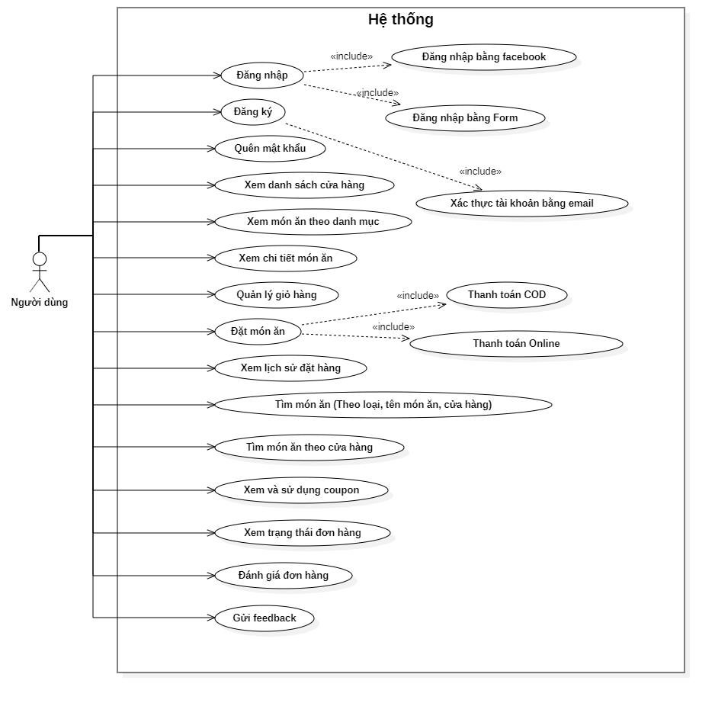

**4.1.2 Cửa hàng**

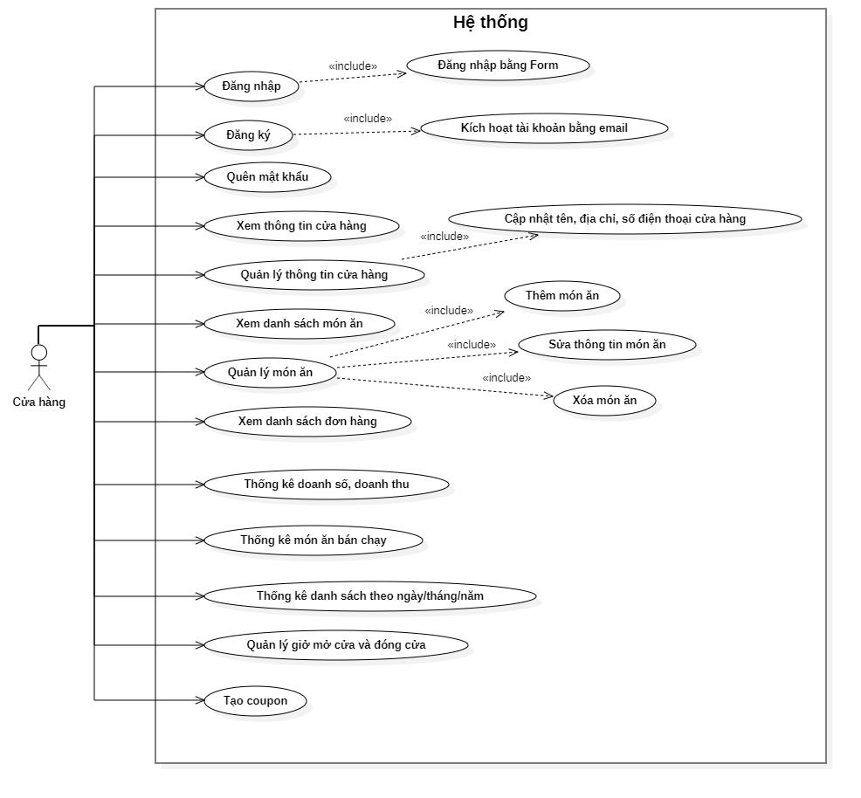

**4.1.3 Tài xế**

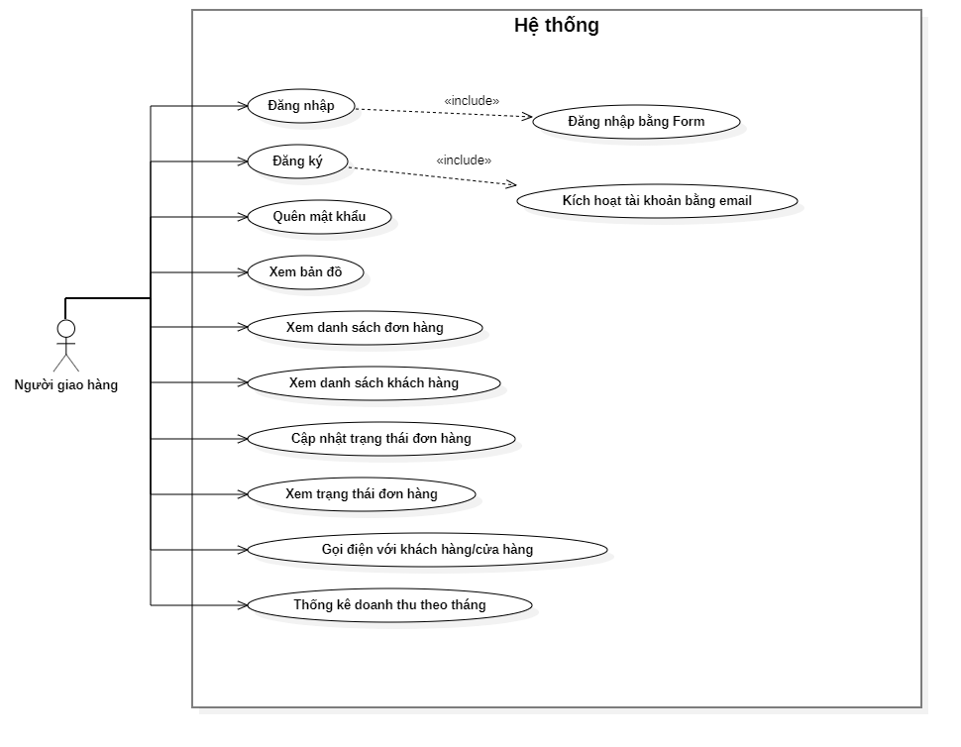

**4.1.4 Admin**

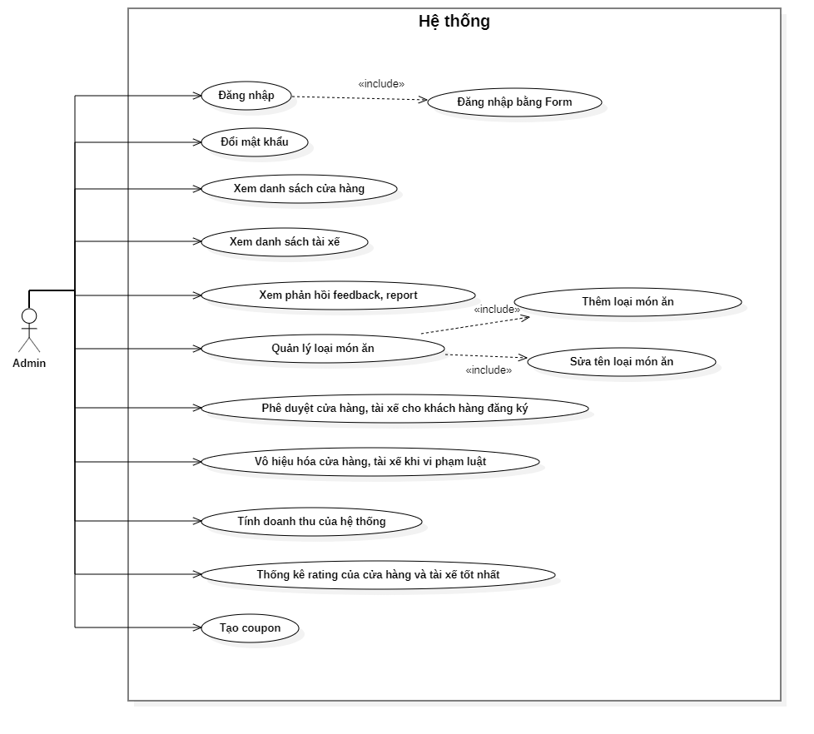

**4.2 Sơ đồ ERD:**

**4.2.1**

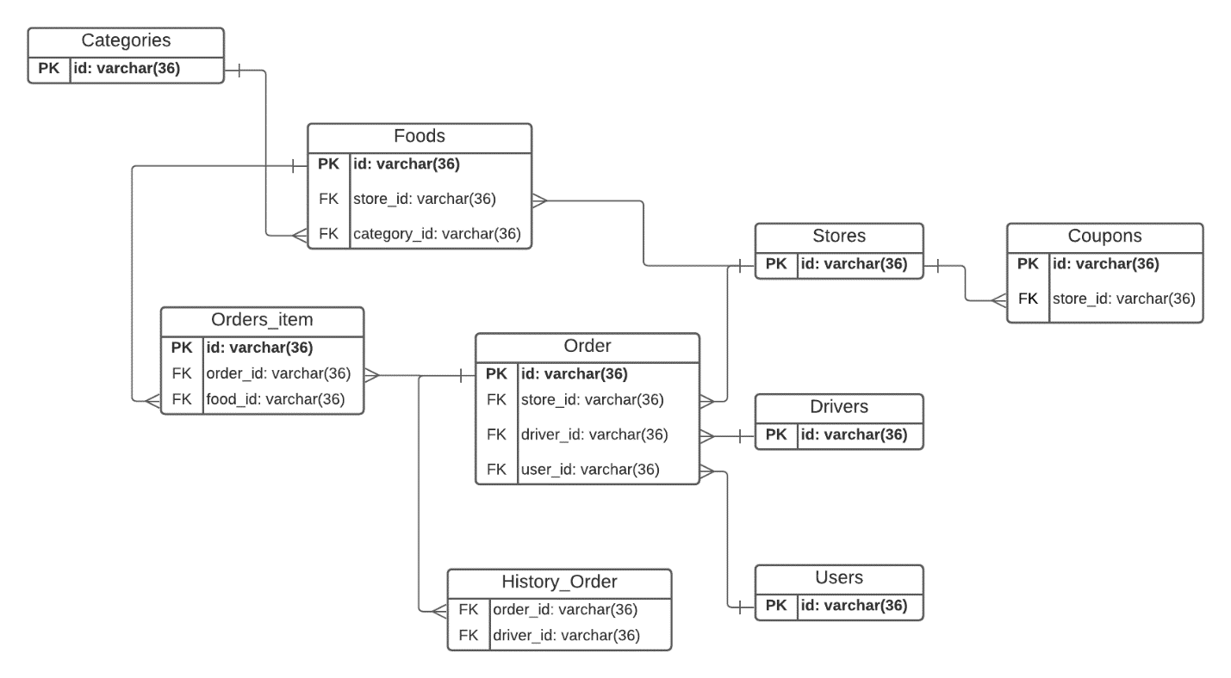

**4.2.2**

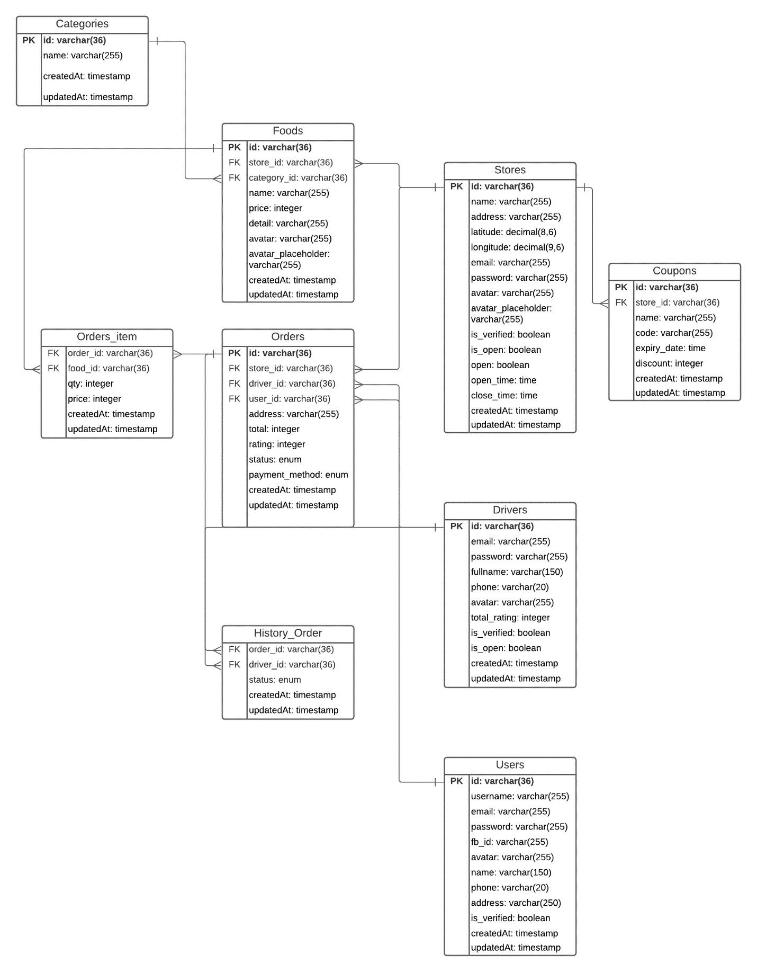

**4.2.3 Chi tiết các thực thể:**

**- Khách hàng**

|  |  |  |  |
| --- | --- | --- | --- |
| **Tên cột** | **Kiểu** | **Ràng buộc** | **Ghi chú** |
| id | String | PK, Not Null |  |
| username | String | Not Null |  |
| email | String | Not Null |  |
| password | String | Not Null |  |
| avatar | String | Null |  |
| name | String | Not Null |  |
| address | String | Not Null |  |
| phone | String | Not Null |  |
| fb_id | String | Null | Đăng nhập bằng facebook |
| role | Enum | Not null | Mặc định là User |
| is_verified | Boolean | Not Null | Mặc định là false |
| createdAt | TimeStamp | Not Null |  |
| updatedAt | TimeStamp | Not Null |  |

**- Cửa hàng**

|  |  |  |  |
| --- | --- | --- | --- |
| **Tên cột** | **Kiểu** | **Ràng buộc** | **Ghi chú** |
| id | String | PK, Not Null |  |
| name | String | Not Null |  |
| address | String | Not Null |  |
| latitude | Integer | Not Null |  |
| longitude | Integer | Not Null |  |
| email | String | Not Null |  |
| password | String | Not Null |  |
| avatar | String | Null |  |
| avatar_placeholer | String | Not Null | Avatar mặc định của Store |
| open | Boolean | Not Null | Mở cửa/ Đóng cửa |
| is_verified | Boolean | Not Null | Mặc định là false |
| is_open | Boolean | Not Null | Mặc định là false, admin cho phép store hoạt động hay không |
| open_time | Time | Null | Thời gian mở cửa |
| close_time | Time | Null | Thời gian đóng cửa |
| createdAt | TimeStamp | Not Null |  |
| updatedAt | TimeStamp | Not Null |  |

**- Tài xế**

|  |  |  |  |
| --- | --- | --- | --- |
| **Tên cột** | **Kiểu** | **Ràng buộc** | **Ghi chú** |
| id | String | PK, Not Null |  |
| fullname | String | Not Null |  |
| email | String | Not Null |  |
| password | Integer | Not Null |  |
| address | String | Not Null |  |
| bike_number | String | Not Null |  |
| phone | Integer | Not Null |  |
| avatar | String | Null |  |
| status | Boolean | Not Null |  |
| total_rating | Integer | Not Null | Mặc định là 0 |
| is_verified | Boolean | Not Null | Mặc định là false |
| Is_open | Boolean | Not Null | Mặc định là false,  admin cho phép driver hoạt động hay không |
| createdAt | TimeStamp | Not Null |  |
| updatedAt | TimeStamp | Not Null |  |

- **Categories**

|  |  |  |  |
| --- | --- | --- | --- |
| **Tên cột** | **Kiểu** | **Ràng buộc** | **Ghi chú** |
| id | String | PK, Not Null |  |
| name | String | Not Null |  |
| createdAt | TimeStamp | Not Null |  |
| updatedAt | TimeStamp | Not Null |  |

- **Foods**

|  |  |  |  |
| --- | --- | --- | --- |
| **Tên cột** | **Kiểu** | **Ràng buộc** | **Ghi chú** |
| id | String | PK, Not Null |  |
| name | String | Not Null |  |
| price | Integer | Not Null |  |
| detail | String | Null |  |
| avatar | String | Null |  |
| avatar_placeholder | String | Not Null | Avatar mặc định của Food |
| status | Boolean | Not Null |  |
| store_id | String | FK, Not Null |  |
| category_id | String | FK, Not Null |  |
| createdAt | TimeStamp | Not Null |  |
| updatedAt | TimeStamp | Not Null |  |

- **Orders**

|  |  |  |  |
| --- | --- | --- | --- |
| **Tên cột** | **Kiểu** | **Ràng buộc** | **Ghi chú** |
| id | String | PK, Not Null |  |
| store_id | String | FK, Not Null |  |
| driver_id | String | FK, Null |  |
| user_id | String | FK, Not Null |  |
| address | String | Not Null |  |
| total | Integer | Not Null |  |
| rating | Integer | Not Null | Mặc định khi tạo là 0 |
| payment_method | Enum | Not Null | “Cash” hoặc “Banking” |
| status | Enum | Not Null | Trạng thái đơn hàng |
| createdAt | TimeStamp | Not Null |  |
| updatedAt | TimeStamp | Not Null |  |

- **Orders_item**

|  |  |  |  |
| --- | --- | --- | --- |
| **Tên cột** | **Kiểu** | **Ràng buộc** | **Ghi chú** |
| order_id | String | FK, Not Null |  |
| food_id | String | FK, Not Null |  |
| qty | Integer | Not Null |  |
| price | Integer | Not Null |  |
| createdAt | TimeStamp | Not Null |  |
| updatedAt | TimeStamp | Not Null |  |

**- History_Order**

|  |  |  |  |
| --- | --- | --- | --- |
| **Tên cột** | **Kiểu** | **Ràng buộc** | **Ghi chú** |
| order_id | String | FK, Not Null |  |
| food_id | String | FK, Not Null |  |
| qty | Integer | Not Null |  |
| createdAt | TimeStamp | Not Null |  |
| updatedAt | TimeStamp | Not Null |  |

- **Coupons**

|  |  |  |  |
| --- | --- | --- | --- |
| **Tên cột** | **Kiểu** | **Ràng buộc** | **Ghi chú** |
| id | String | PK, Not Null |  |
| store_id | String | FK, Null |  |
| name | String | Not Null |  |
| code | String | Not Null |  |
| discount | Integer | Not Null |  |
| expiry_date | Time | Not Null |  |
| createdAt | TimeStamp | Not Null |  |
| updatedAt | TimeStamp | Not Null |  |

**4.3 Sơ đồ tổ chức giao diện:**

**Phần người dùng**

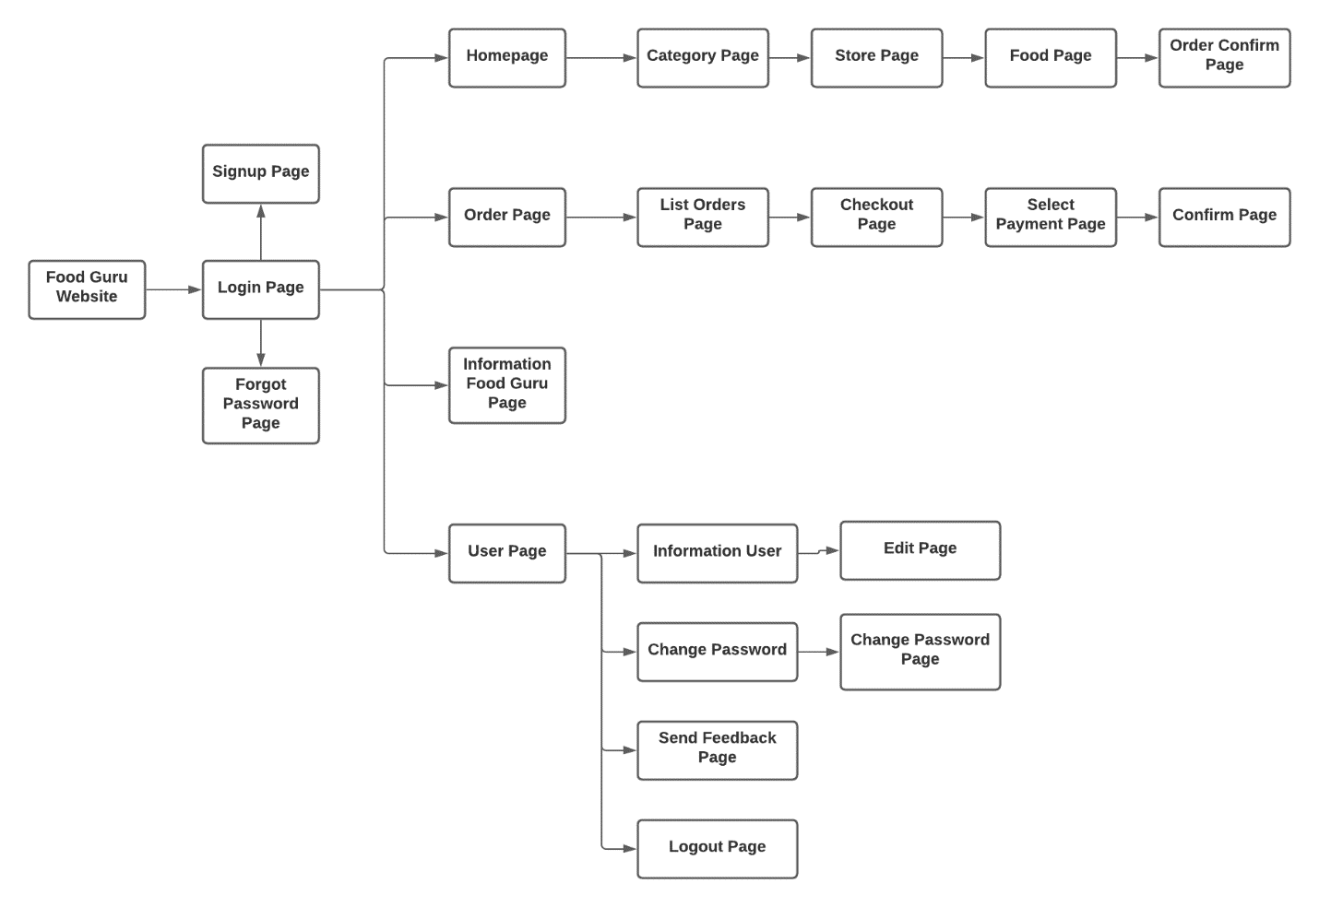

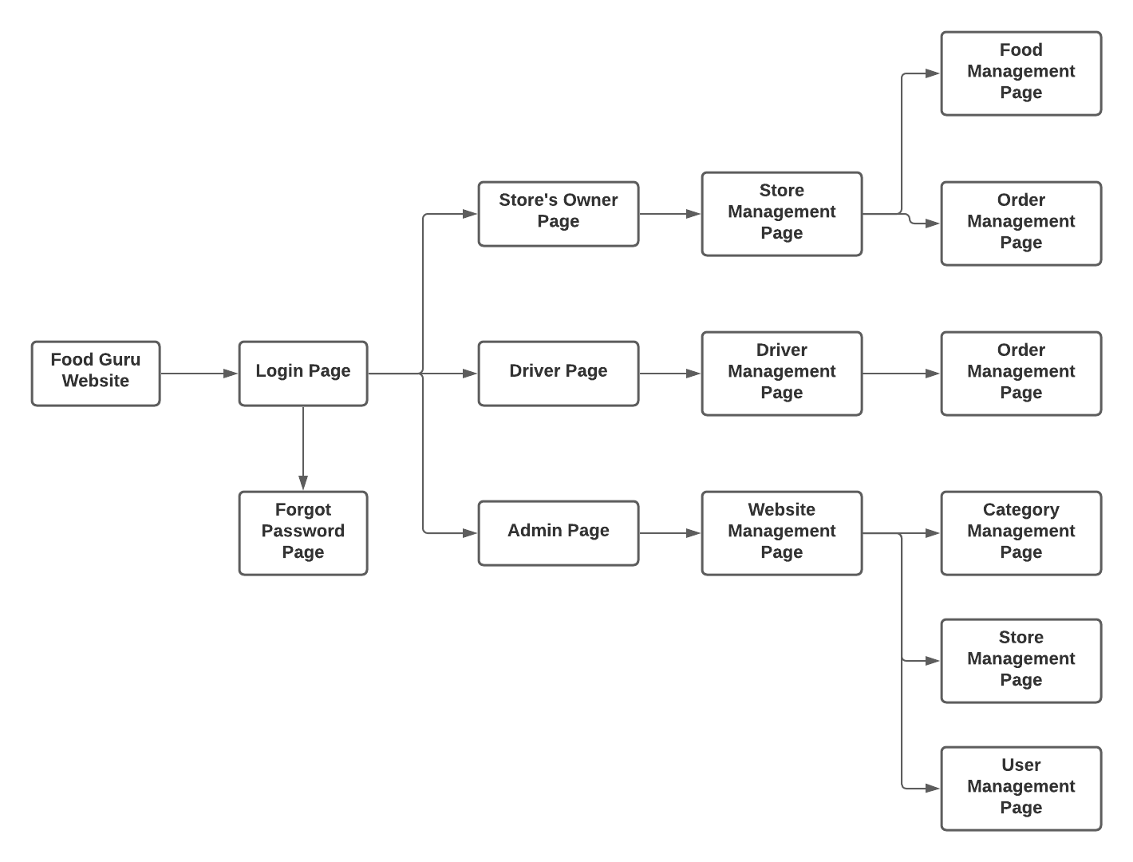**Phần quản trị**

**PHẦN 5 – THIẾT KẾ GIAO DIỆN HỆ THỐNG**

**5.1 Giao diện khách hàng**

**5.1.1 Giao diện trang đăng nhập:**

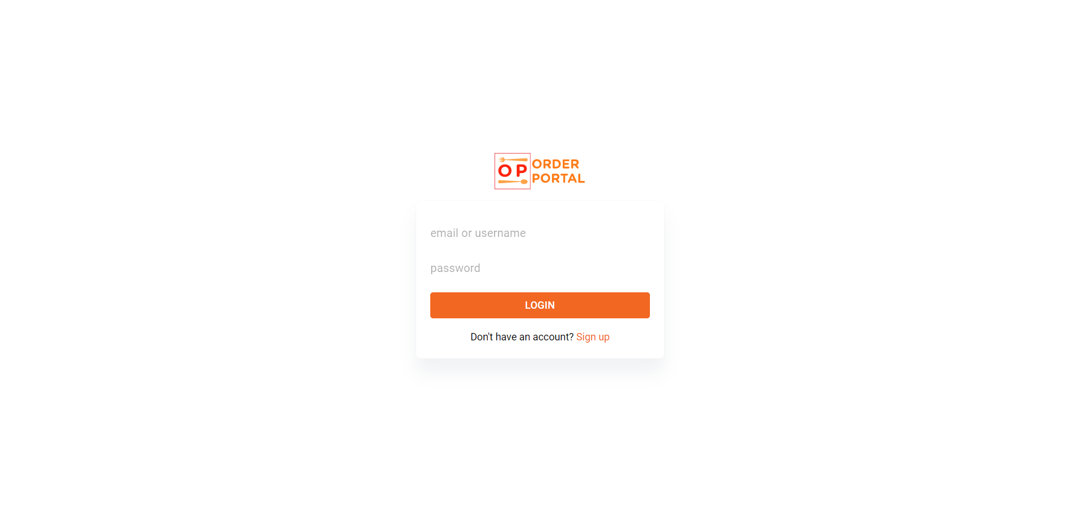

**5.1.2 Giao diện trang đăng kí**

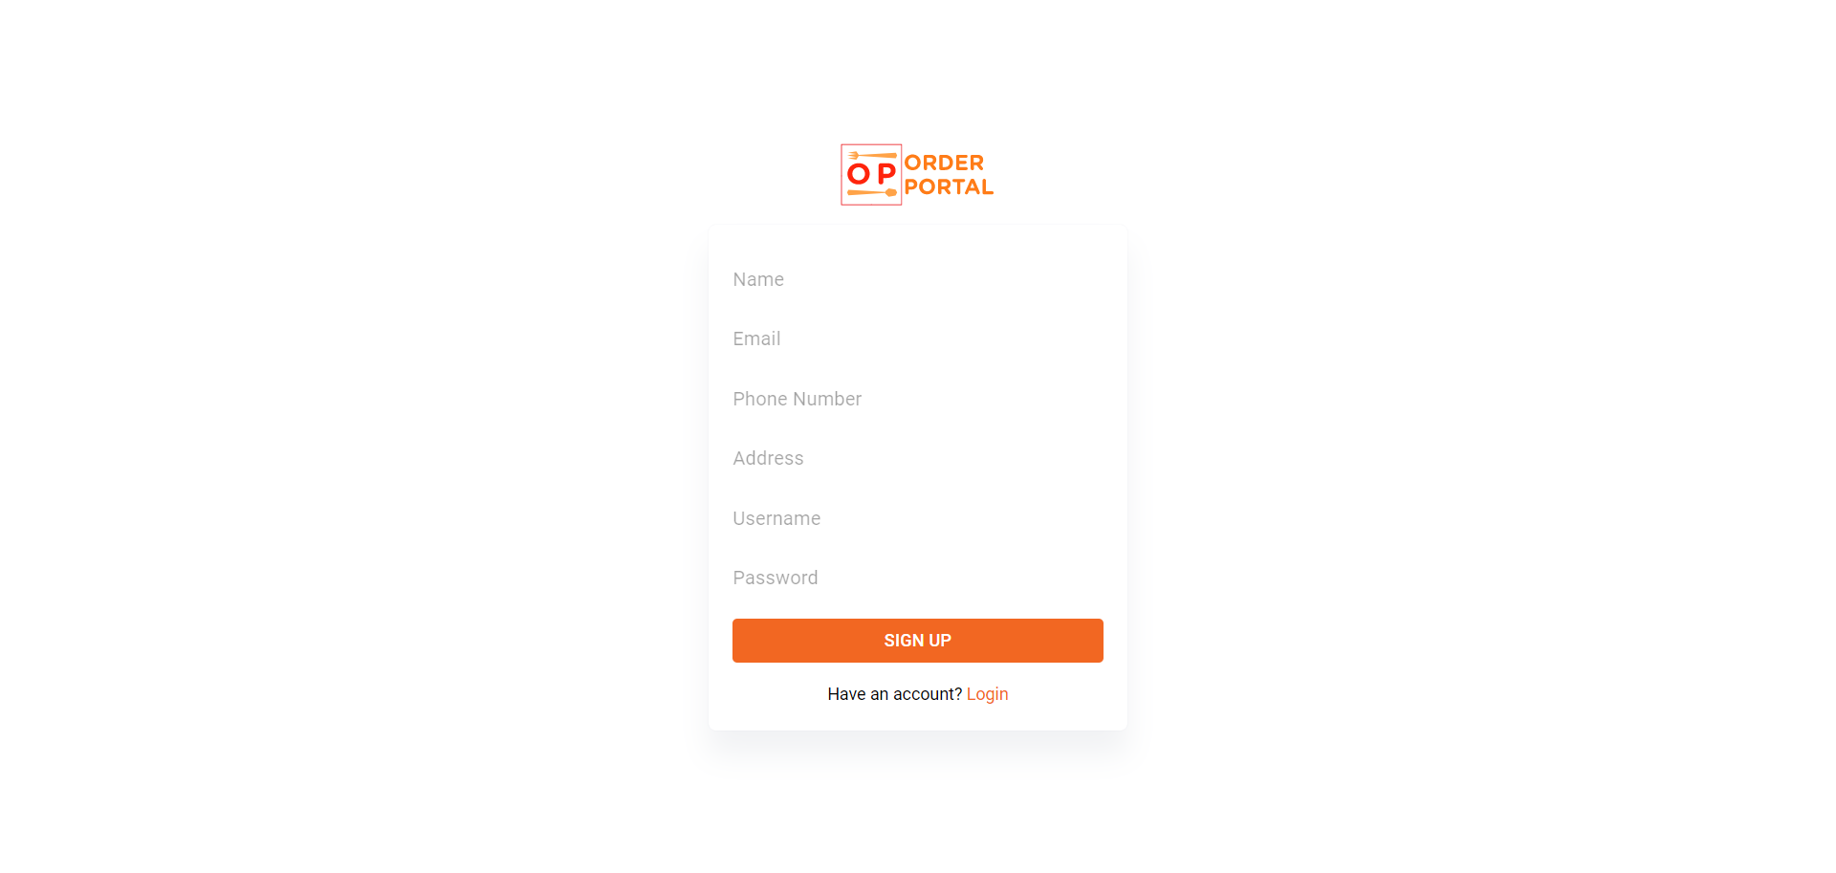

**5.1.3 Giao diện trang chủ:**

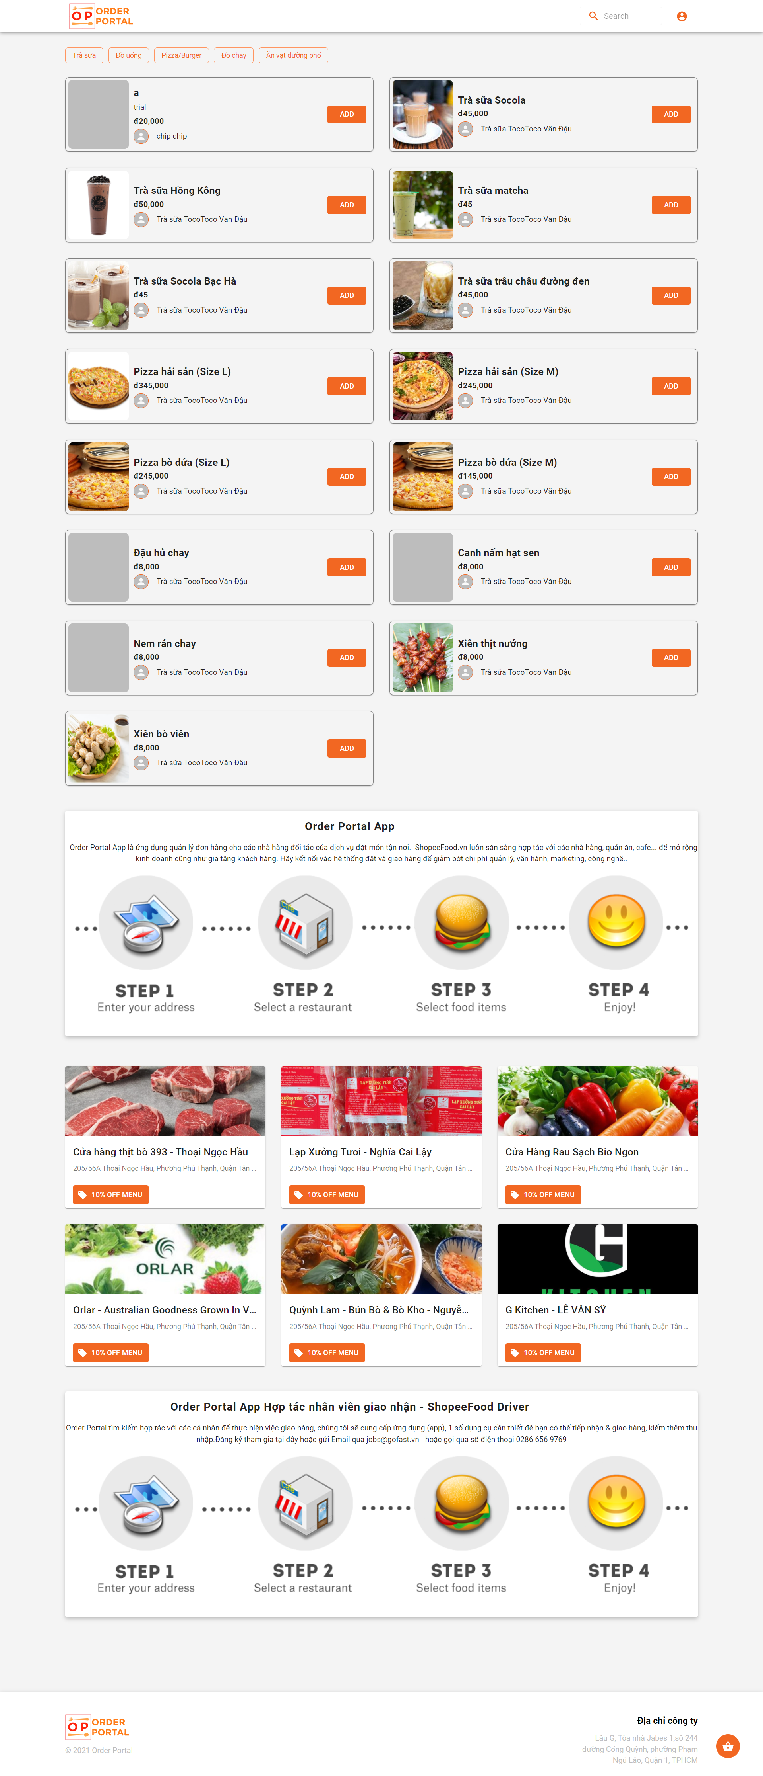

**5.1.4 Giao diện giỏ hàng:**

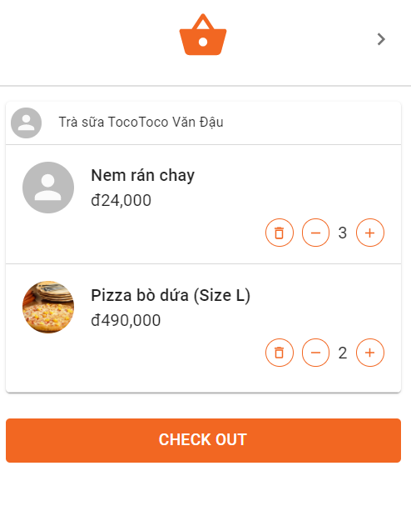

**5.1.5 Giao diện cửa hàng:**

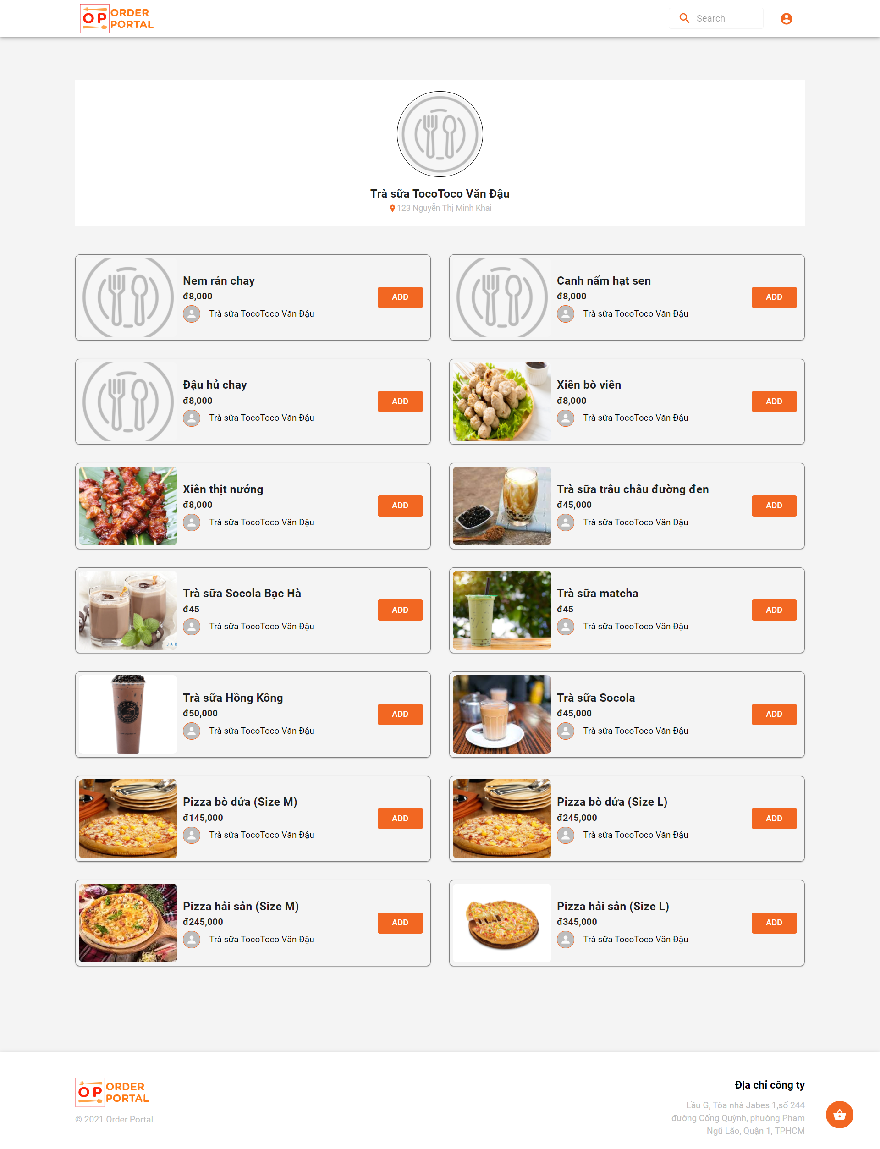

**5.1.6 Giao diện tình trạng đơn hàng:**

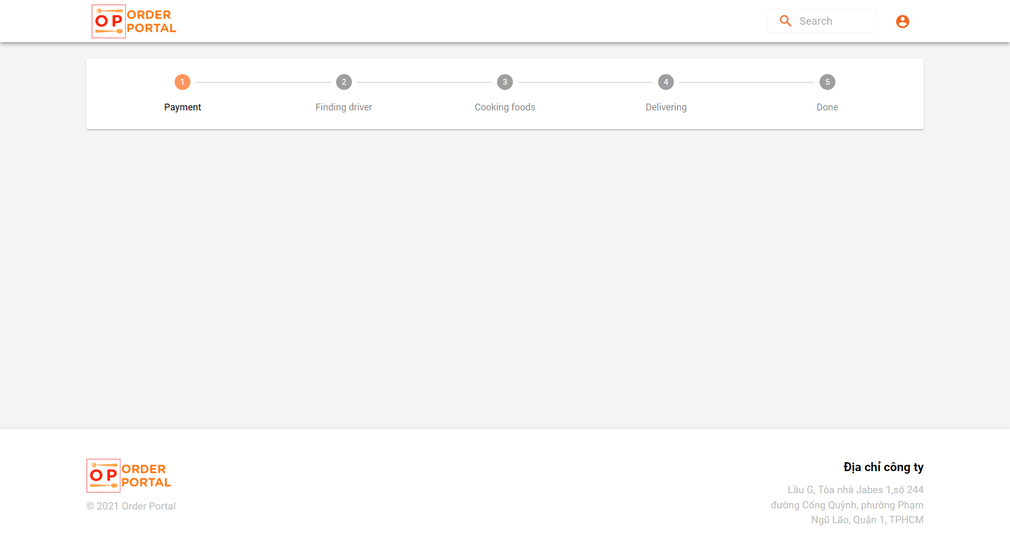

**5.1.7 Giao diện lịch sử đặt hàng:**

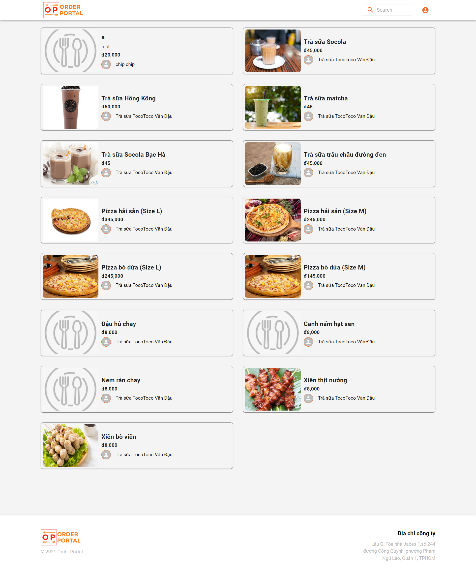

**5.1.8 Giao diện chỉnh sửa thông tin:**

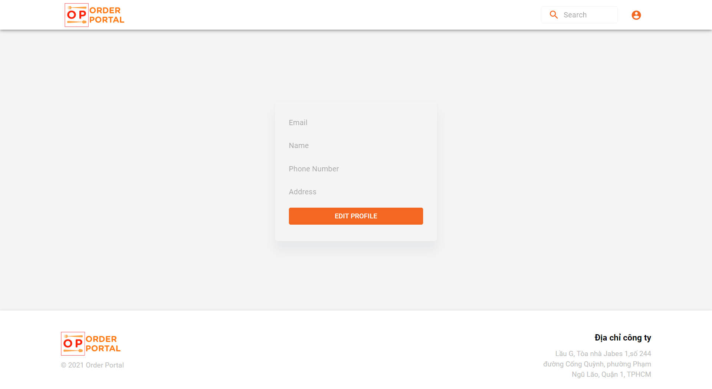

**5.1.9 Giao diện trang thay đổi mật khẩu:**

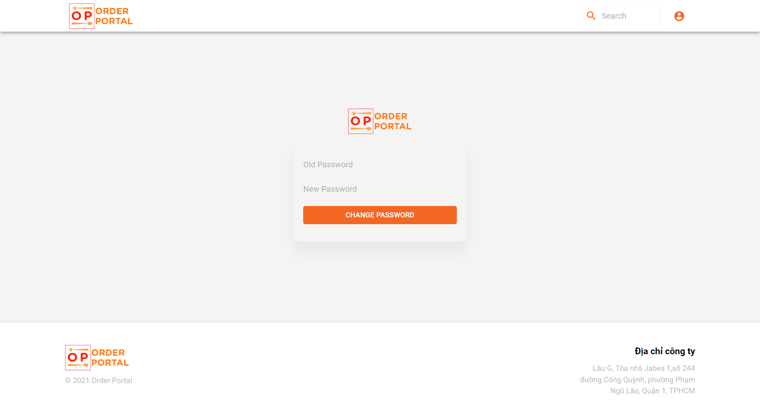

**5.2 Giao diện của cửa hàng**

**5.2.1 Giao diện trang đăng nhập**

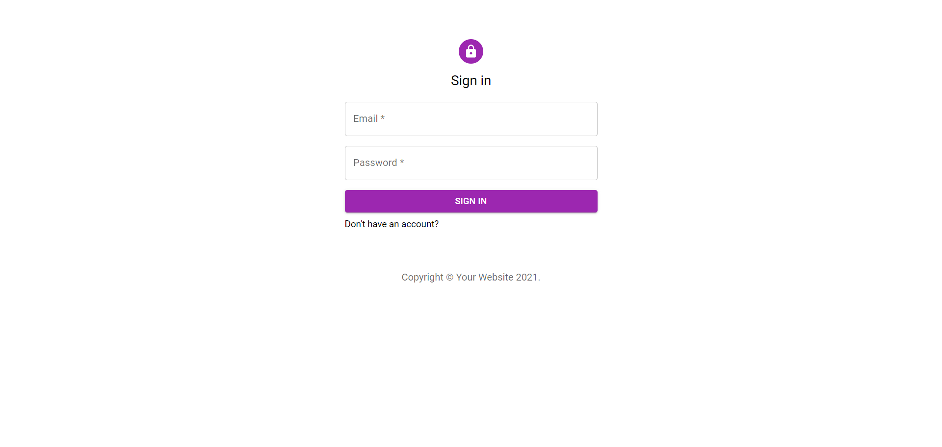

**5.2.2 Giao diện trang đăng kí**

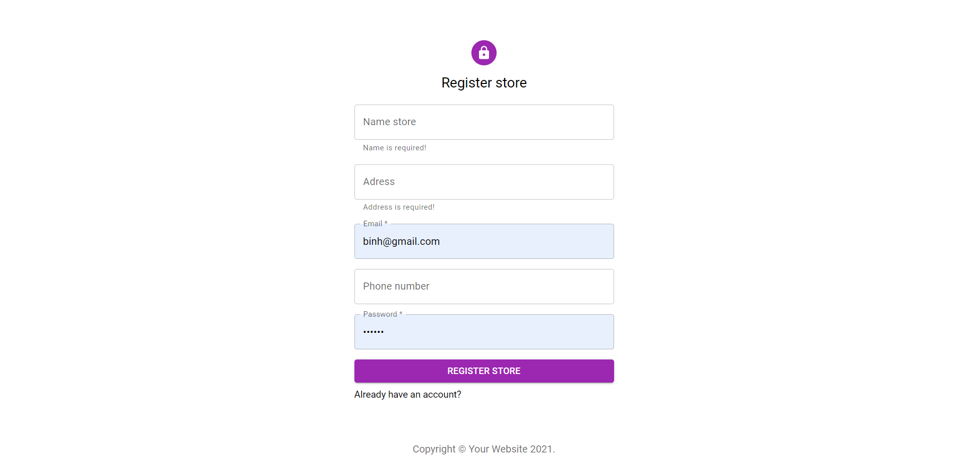

**5.2.3 Giao diện trang thống kê**

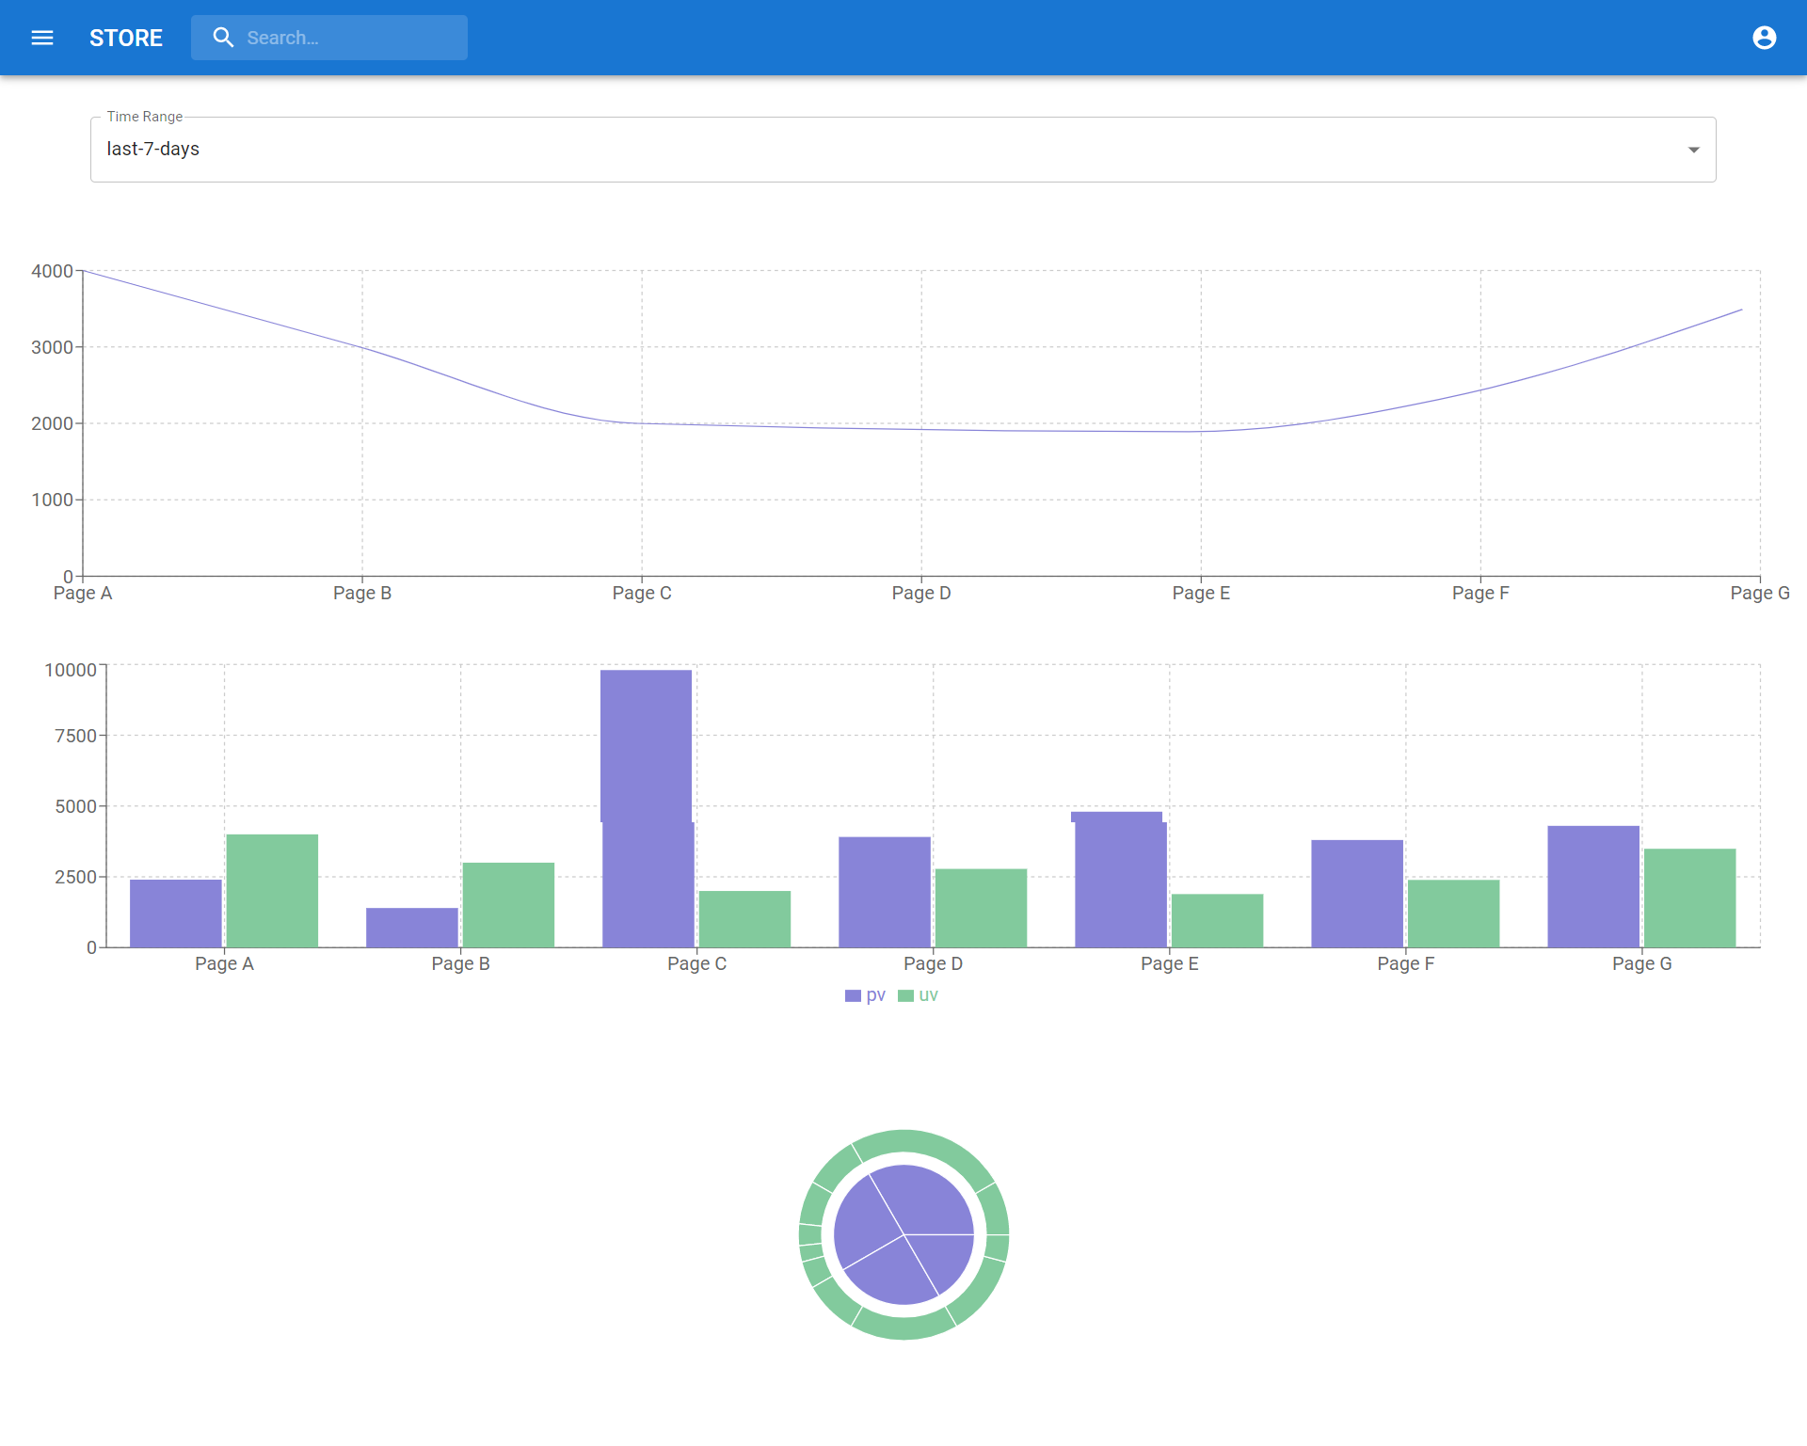

**5.2.4 Giao diện trang quản lý sản phẩm**

* **Tải hình ảnh sản phẩm:**

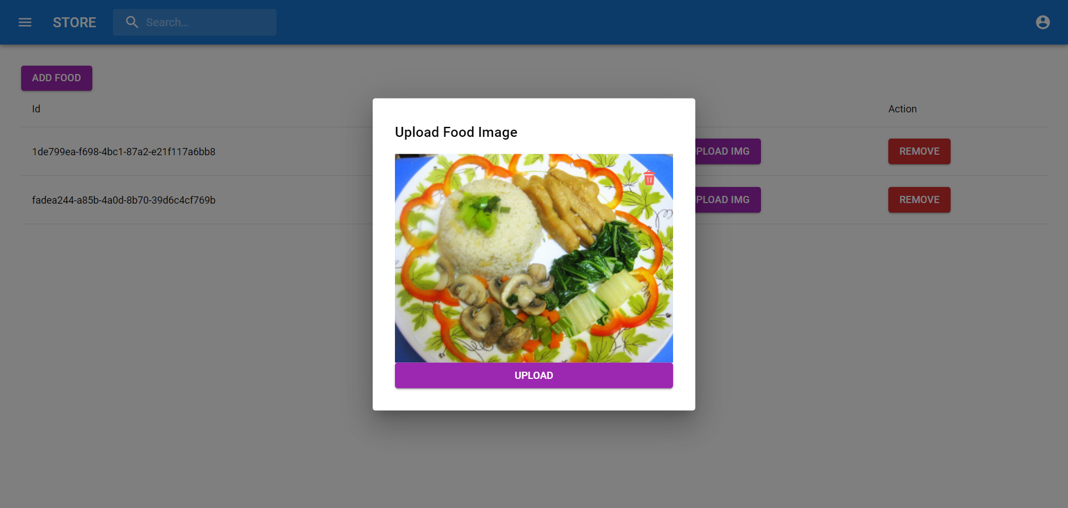

* **Quản lý sản phẩm:**

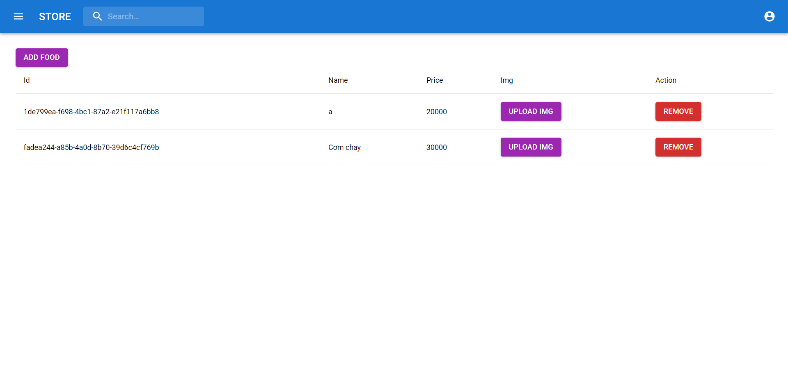

**5.2.5 Giao diện trang lịch sử khách hàng đã đặt món**

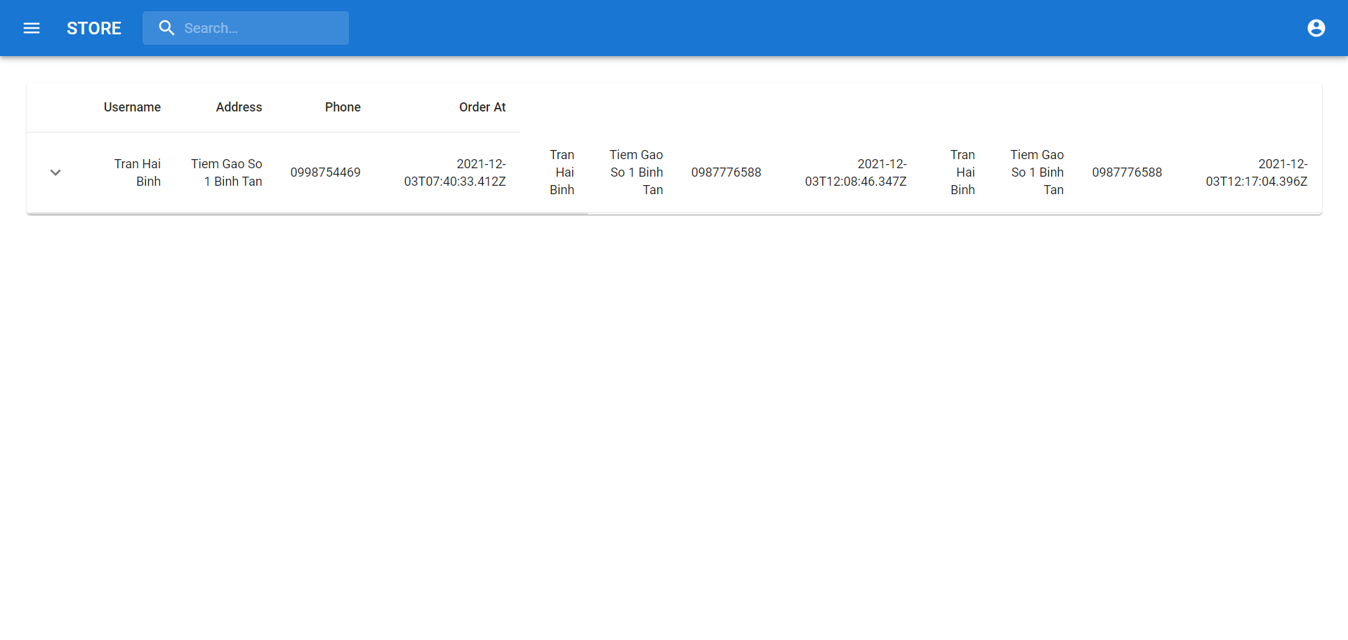

**5.2.6 Giao diện trang thay đổi mật khẩu**

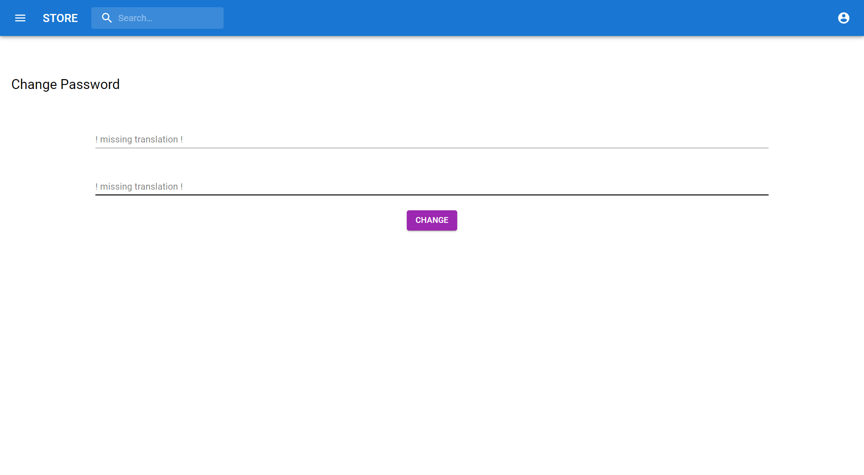

**5.2.7 Giao diện trang thay đổi thông tin cửa hàng**

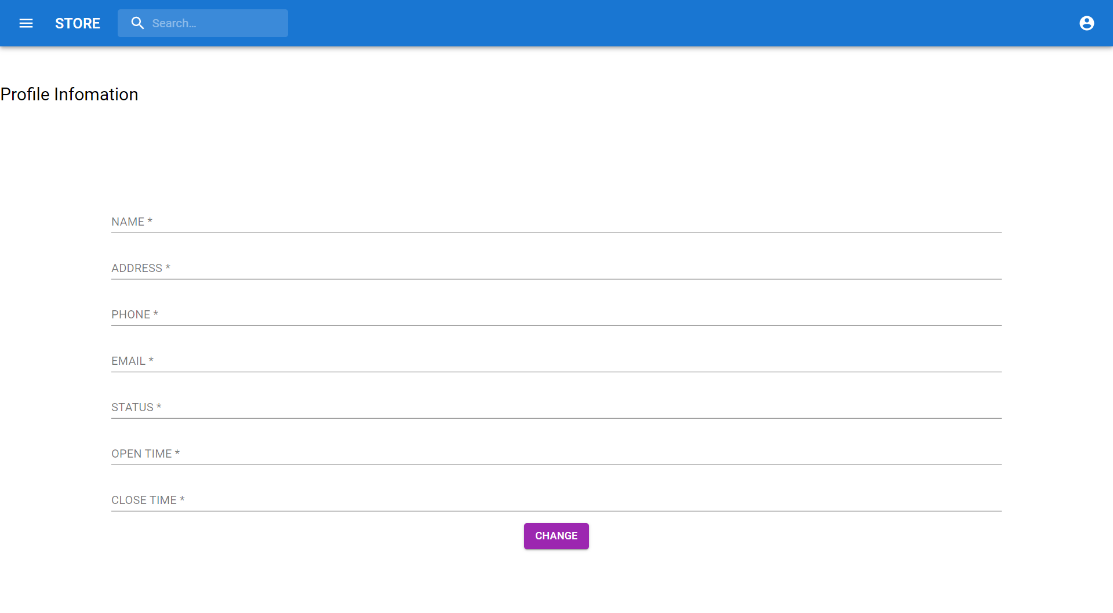

**5.3 Giao diện của tài xế**

**5.3.1 Giao diện đăng nhập**

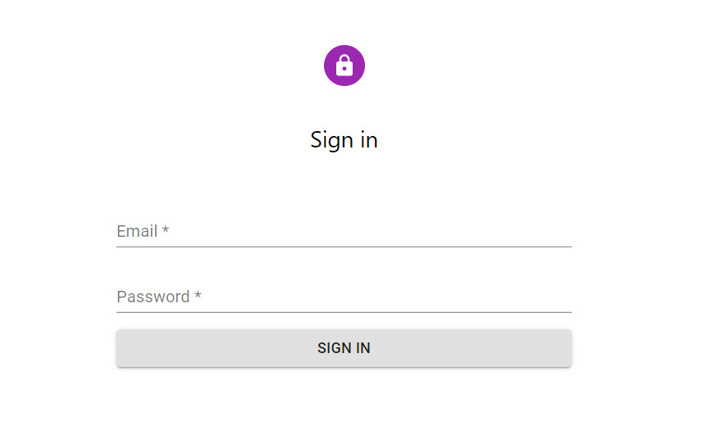

**5.3.2 Giao diện trang đơn hàng**

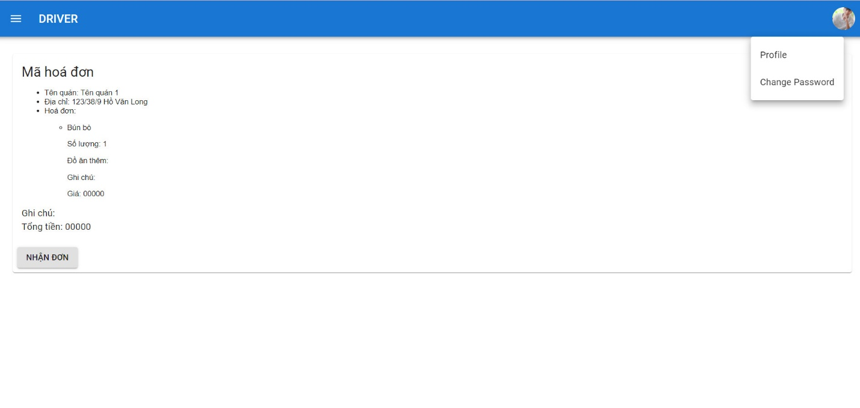

**5.3.3 Giao diện lịch sử đơn hàng đã nhận**

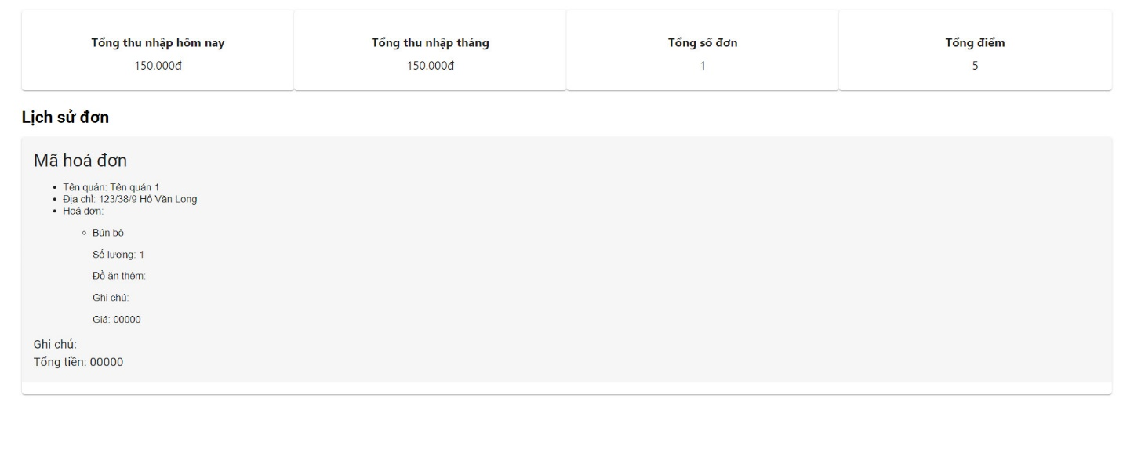

**5.3.4 Giao diện tình trạng đơn hàng**

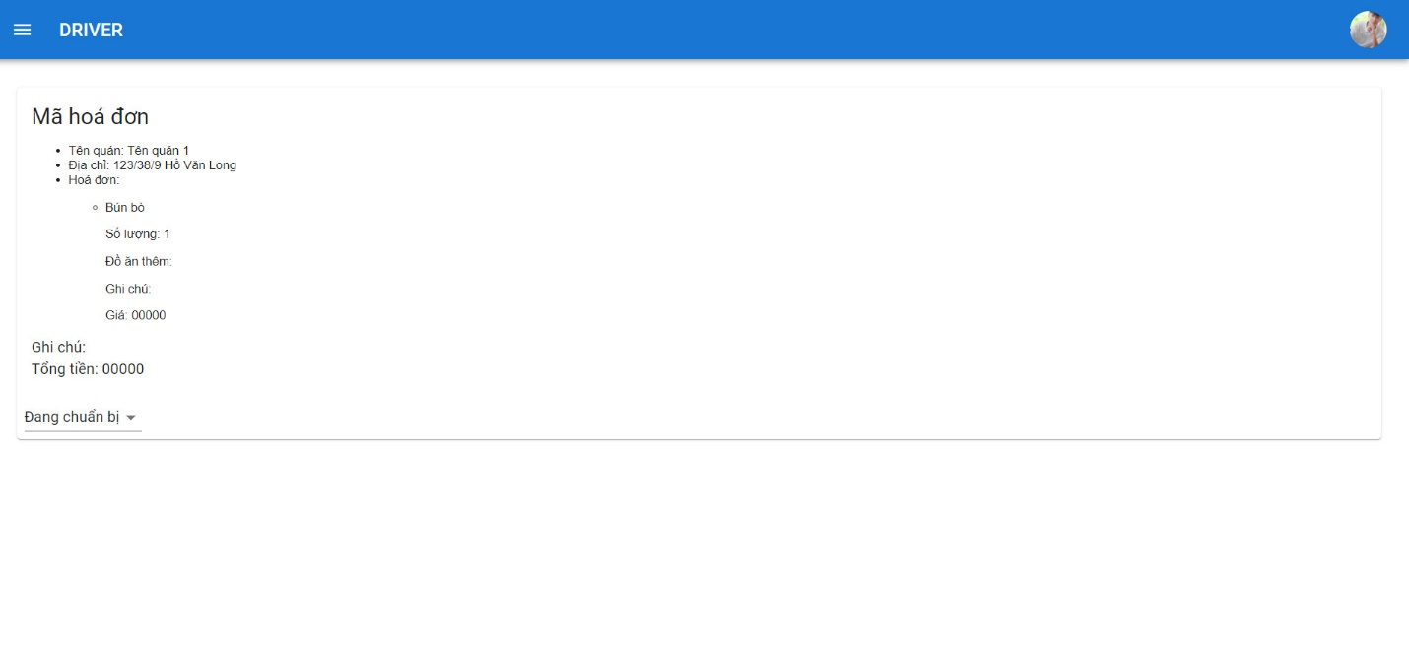

**5.4.5 Giao diện thông tin tài xế**

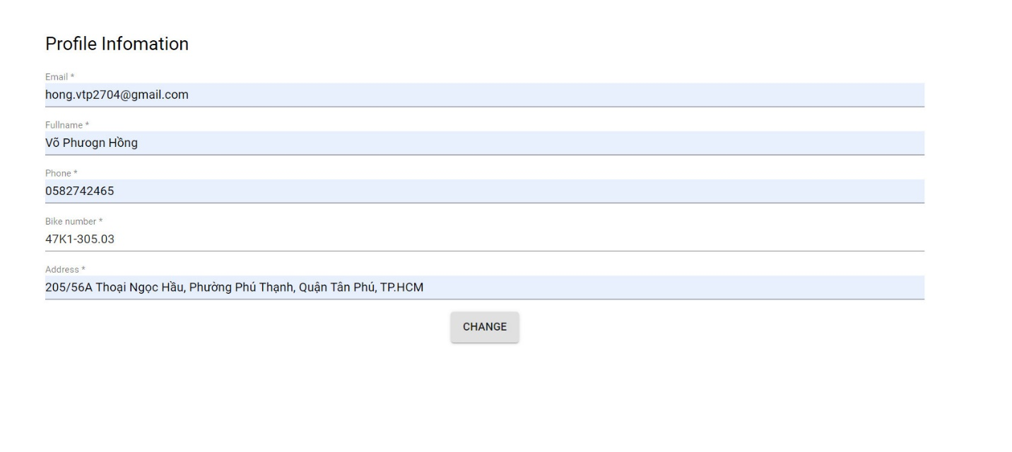

**PHẦN 6 – KIỂM THỬ PHẦN MỀM**

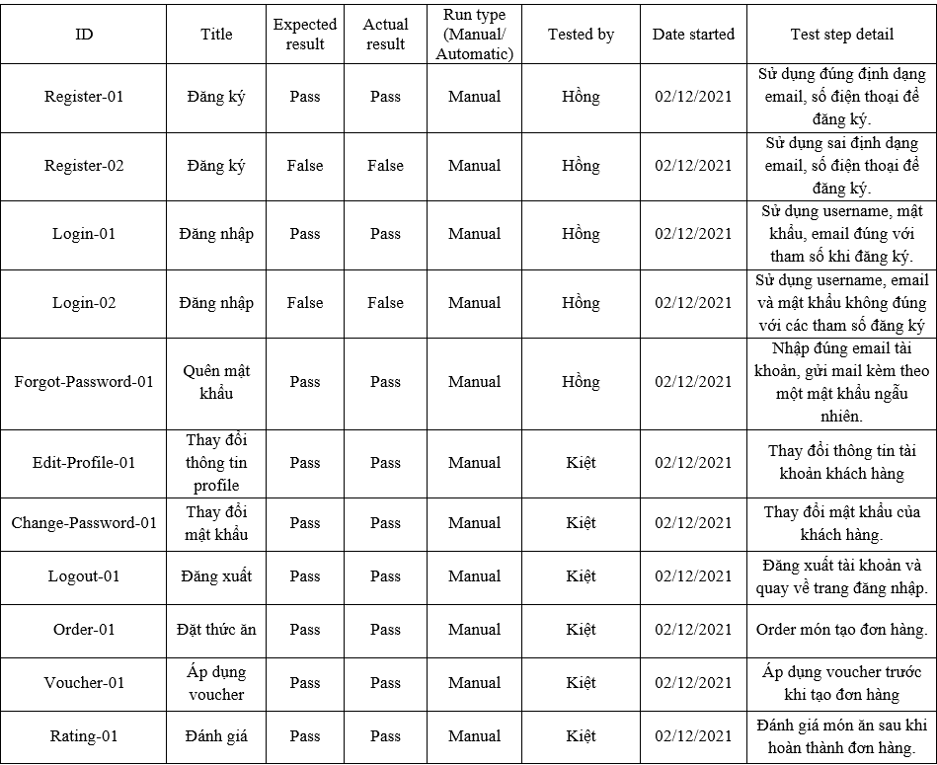**6.1 Phần người dùng**

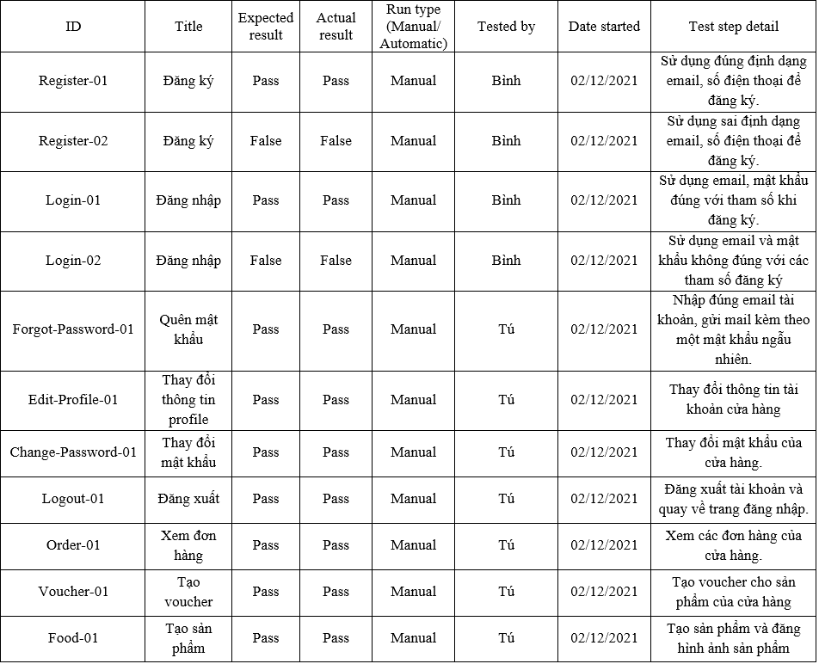**6.2 Phần cửa hàng**

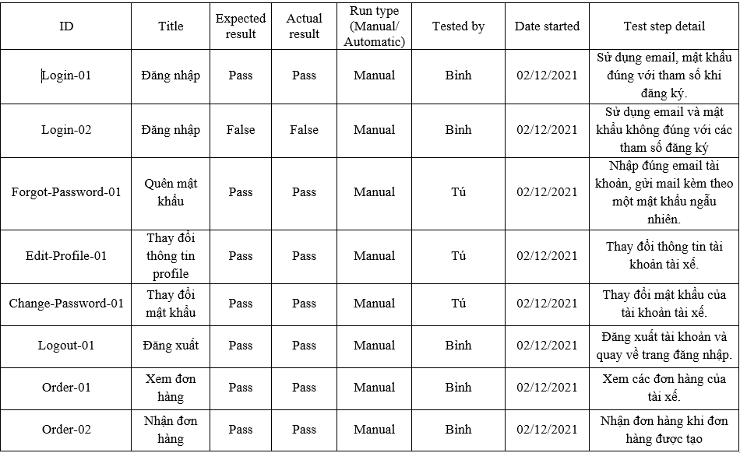**6.3 Phần tài xế**

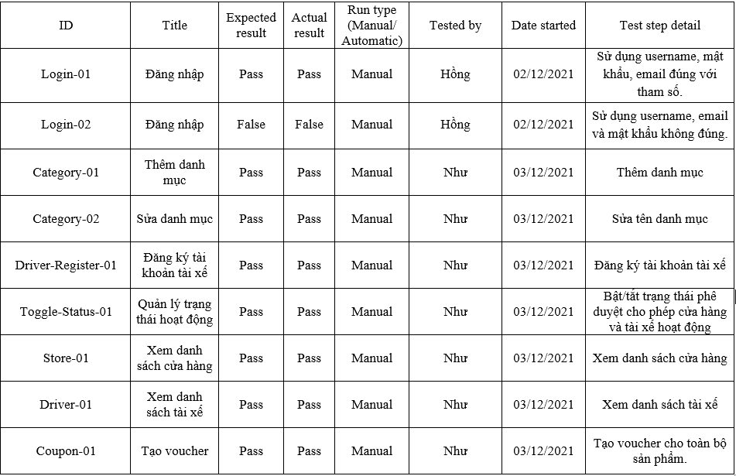**6.4 Phần admin**

**PHẦN 7 – TRIỂN KHAI VÀ SỬ DỤNG**

**7.1 Triển khai**

**7.1.1 Quản lý và phân chia công việc**

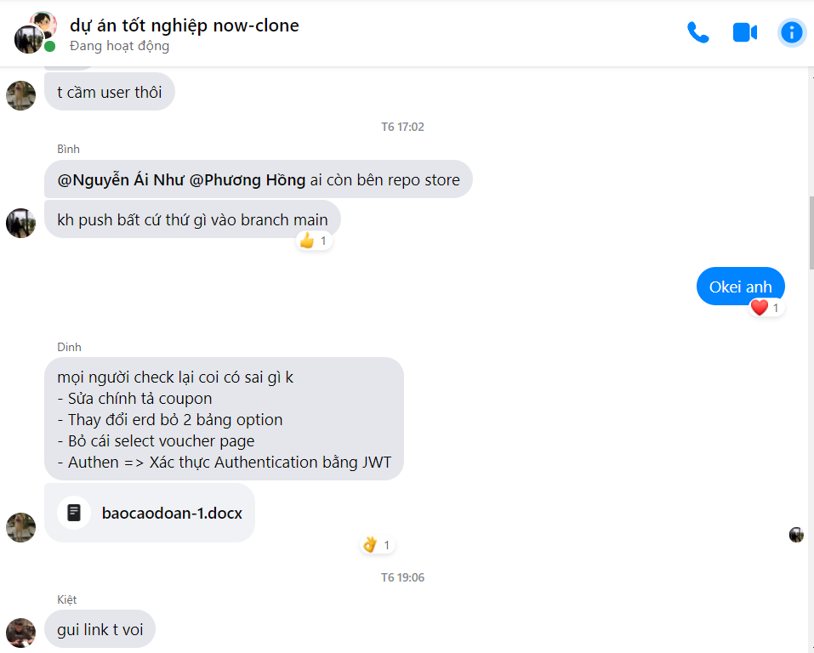

**7.1.2 Quản lý và lưu trữ source code**

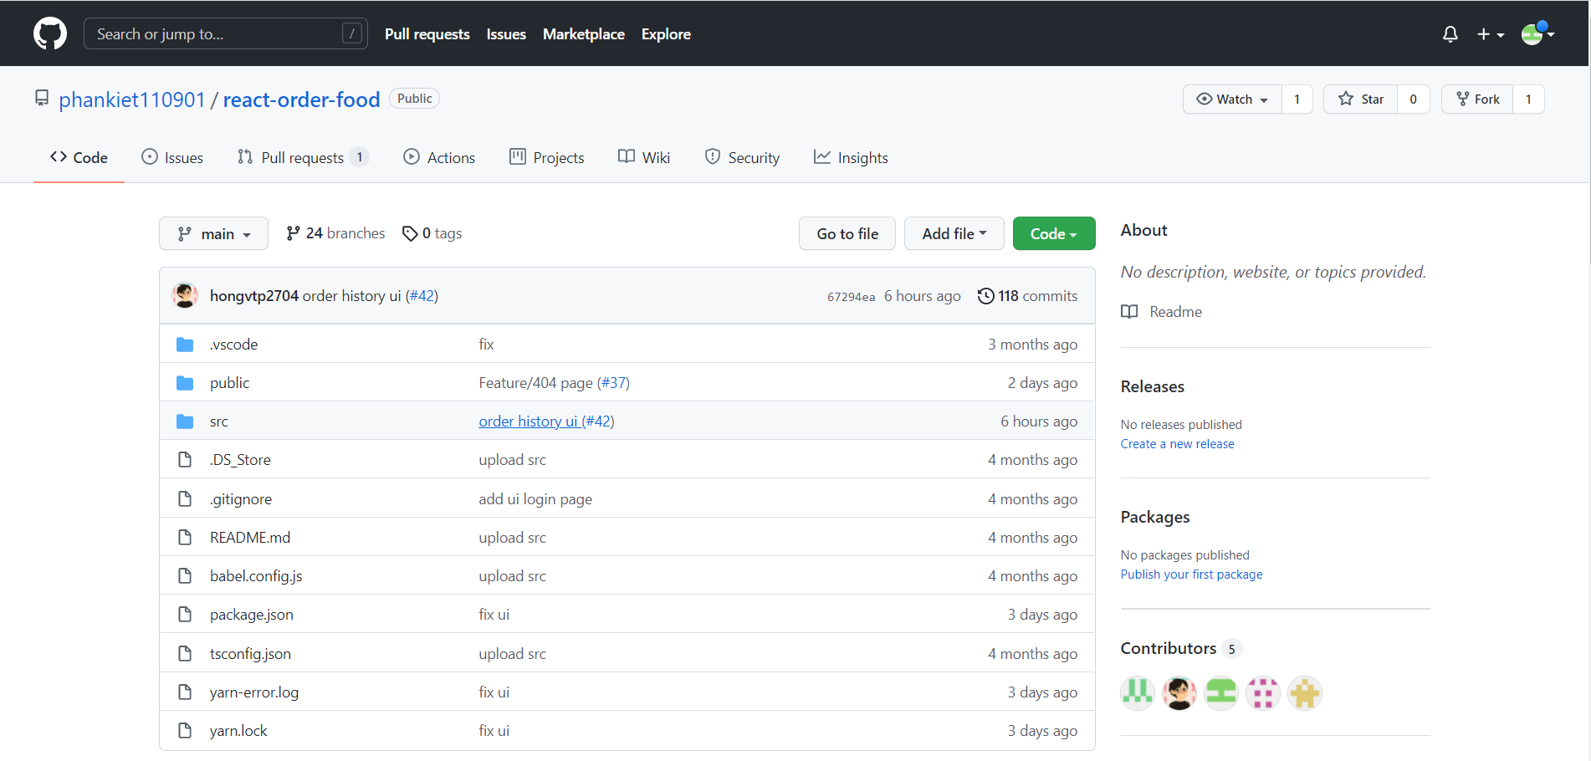

**7.1.3 Công cụ chat, trao đổi và thông báo công việc**

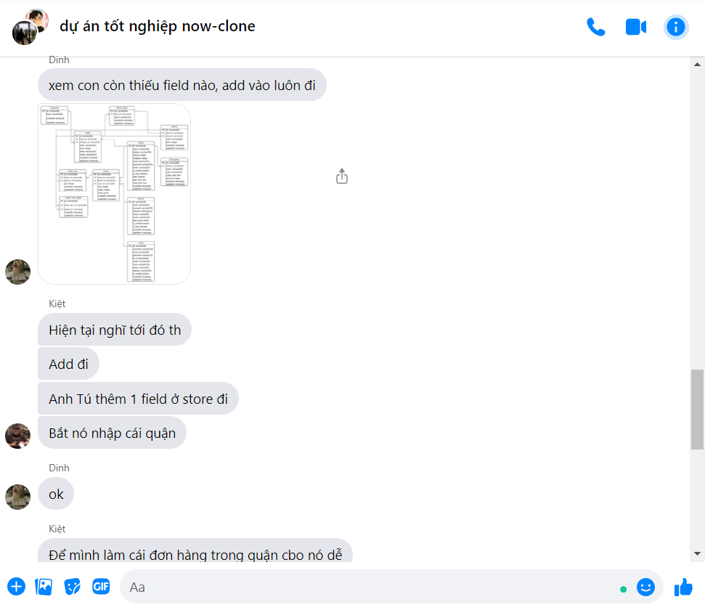

**7.2 Hướng dẫn sử dụng**

**7.2.1 Hướng dẫn sử dụng dành cho khách hàng**

* Qúy khách đăng nhập trang web theo đường link:

https://foodguruapp.herokuapp.com

* Sau khi vào trang web quý khách vui lòng nhập email và mật khẩu, nếu chưa có tài khoản quý khách vui lòng đăng ký tài khoản với các trường bắt buộc như email, tên, số điện thoại, tên đăng nhập và mật khẩu.
* Sau khi đăng nhập quý khách sẽ được trải nghiệm:
* Nhấn vào nút đăt món ăn, bạn sẽ thấy các thể loại món ăn đa dạng nổi bật của cửa hàng, nhấn vào loại mà bạn yêu thích sau đó sẽ hiện ra danh sách món ăn của cửa hàng, nếu thích món nào bạn chọn thêm vào giỏ hàng, nếu bạn đã chọn được tất cả món ăn yêu thích và muốn hoàn tất quá trình đặt món, bạn quay trở lại giao diện loại món ăn nhấp vào biểu tượng giỏ hàng và xác nhận giỏ hàng.
* Xem được lịch sử đơn hàng
* Xem được tình trạng đơn hàng
* Thay đổi được thông tin cá nhân
* Bạn có thể thay đổi mật khẩu nếu có nghi ngờ mật khẩu của mình chưa đủ mạnh hoặc một bên thứ ba biết được thì có thể thay đổi mật khẩu của mình nhanh chóng, an toàn.
  + Đăng xuất khỏi ứng dụng

**7.2.2 Hướng dẫn sử dụng dành cho cửa hàng**

* Xem được thống kê đơn hàng mà khách hàng đã đặt
* Xem và quản lý sản phẩm như thêm, xóa, sửa
* Xem được những khách hàng đã đặt hàng tại cửa hàng
* Thay đổi được mật khẩu nhanh chóng và an toàn nếu như cửa hàng quên mật khẩu hoặc một bên thứ 3 biết được mật khẩu
* Thay đổi được thông tin của cửa hàng

**7.2.3 Hướng dẫn sử dụng cho tài xế**

* Đăng nhập vào hệ thống
* Xem được khách hàng đặt đơn gần vị trí tài xế
* Xem được tình trạng của đơn hàng
* Xem được lịch sử đơn hàng
* Thay đổi thông tin tài xế
* Thay đổi mật khẩu

**PHẦN 8 – KẾT LUẬN**

**8.1 Thuận lợi**

* Thành viên trong nhóm có kiến thức về JavaScript
* Khả năng teamwork tốt
* Giải quyết vấn đề tốt
* Thành viên được tiếp cận với dự án thực tế

**8.2 Khó khăn**

* Tất cả các thành viên trong nhóm đều trong thời gian đi làm và thực tập nên không có nhiều thời gian cho dự án
* Kiến thức và kỹ năng của mỗi thành viên khác nhau

**8.3 Những phần chưa thực hiện được**

* Nhiều cổng thanh toán khác
* Nhiều chức năng ở trang khách hàng chưa thực hiện được

**8.4 Dự kiến phát triển**

* Dự kiến phát triển thêm nhiều chức năng
* Phát triển thêm thanh toán bằng ví điện tử